IŠVENK TRAUMŲ, SUŽALOJIMŲ AR NEGALAVIMŲ VASAROS ATOSTOGŲ METU!
MAUDYNĖS
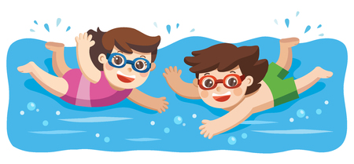
Jei nemokate plaukti, nebriskite į vandenį giliau kaip iki krūtinės.
Nesimaudykite tamsiu paros metu.
Maudynių metu nieko nekramtykite ir nevalgykite.
Nešokite stačia galvą į vandenį, jei neaiškus tos vietos gylis ir dugnas.
Perkaitę saulėje, nešokite staiga į vandenį (galite sukelti raumenų mėšlungį arba širdies paralyžių).
Neplaukite už maudymosi vietos pažymėtų ribų.
Neikite maudytis vienas.
KAITRI SAULĖ
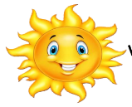
Vartokite daug skysčių.
Dėvėkite galvos apdangalą.
Stenkitės vidurdienį kuo mažiau būti saulės atokaitoje.
Venkite gėrimų su kofeinu ar saldikliais.
Dėvėkite šviesius, lengvus, natūralaus audinio, neaptemptus bei lengvai praleidžiančius prakaitą drabužius.
Dėvėkite akinius nuo saulės, kurie turėtų apsaugą nuo UVA ir UVB saulės spindulių.
Naudokite apsauginius kremus nuo saulės.
LAISVALAIKIS GAMTOJE
Neragaukite nepažįstamų augalų ir uogų.
Prieš eidami į mišką, pasitepkite tepalu nuo vabzdžių ir erkių.
Nesėdėkite ir negulėkite ant žolės be patiesalo.
Apeikite keistai minkštą žemę – tai gali būti pelkė.
Nepalikite neužgesinto laužo.
Perkūnijos metu ir kilus stipriam vėjui, nesėskite po vienišu arba aukštu medžiu, nes jis gali nuvirsti.
VABZDŽIŲ ĮKANDIMAI
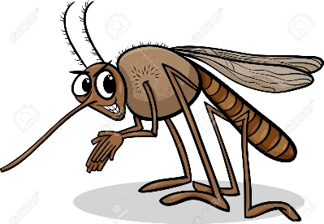
Uodams atbaidyti vartojamos specialios priemonės, vadinamos repelentais, tačiau šios medžiagos neapsaugo nuo bičių ir vapsvų.
Siekiant išvengti vapsvų, širšių ir bičių, gamtoje nepatartina kvėpintis stiprų, ypač gėlių kvapą skleidžiančiais kvepalais.
Venkite valgyti atvirose vietovėse, ypač vaisius, ledus – jie privilioja vabzdžius.
Venkite gausiai žydinčių gėlynų, medžių ir krūmų. Neikite prie avilių, vapsvų ar širšių lizdų.
